Міністерство освіти і науки України

Черкаський державний технологічний університет

Кафедра програмного забезпечення автоматизованих систем

**ЗВІТ**

з лабораторної роботи №2

з предмету «Науково-дослідна робота»

|  |  |
| --- | --- |
| Перевірив:  Зав. каф. ПЗАС  Первунінський С.М.  ____________________  «____» __________ 2020 р. | Виконав:  студент 1-го курсу  групи МПЗ-1904  Гаврилюк В. Є. |

Черкаси 2020

**Лабораторна робота №2**

**Тема роботи:** Виведення найпростіших графіків в середовищі MatLab.

**Мета роботи:** Вивчення операцій введення-виведення графічної інформації.

**Постановка задачі:** Обчислити значення функції для будь-якого введеного значення аргументу, вивести графік.

|  |  |  |  |  |
| --- | --- | --- | --- | --- |
| **Варіант** | ***f(x)*** | ***a*** | ***b*** | ***h*** |
| 5 | $$\sqrt{1+4x}\sin{πx}$$ | 0.1 | 0.8 | 0.07 |

**Хід роботи**

**Завдання 1.**

Обчислити значення функції f(х) на відрізку [а; b] з кроком h.

|  |  |  |  |  |
| --- | --- | --- | --- | --- |
| **Варіант** | ***f(x)*** | ***a*** | ***b*** | ***h*** |
| 5 | $$\sqrt{1+4x}\sin{πx}$$ | 0.1 | 0.8 | 0.07 |

Код програми:

>> x = 0.1:0.07:0.8;

>> y = sqrt(1 + 4 .* x) .* sin(pi .* x);

>> plot(x, y), grid;

>>

Дані програми та її код в консолі:

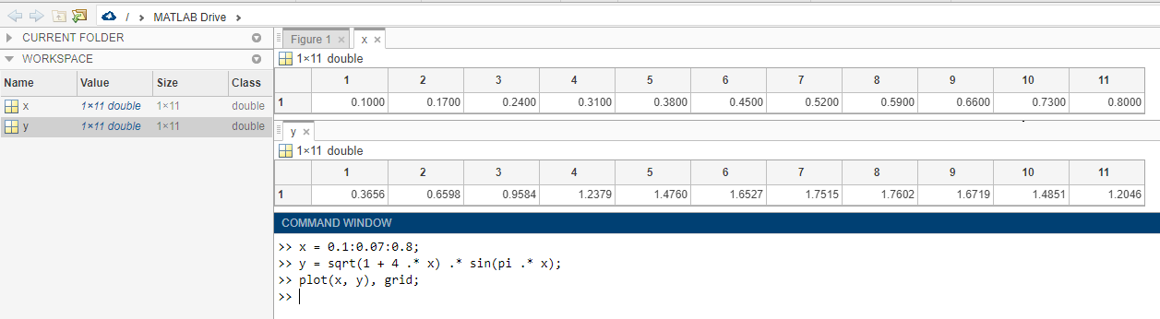

Графік:

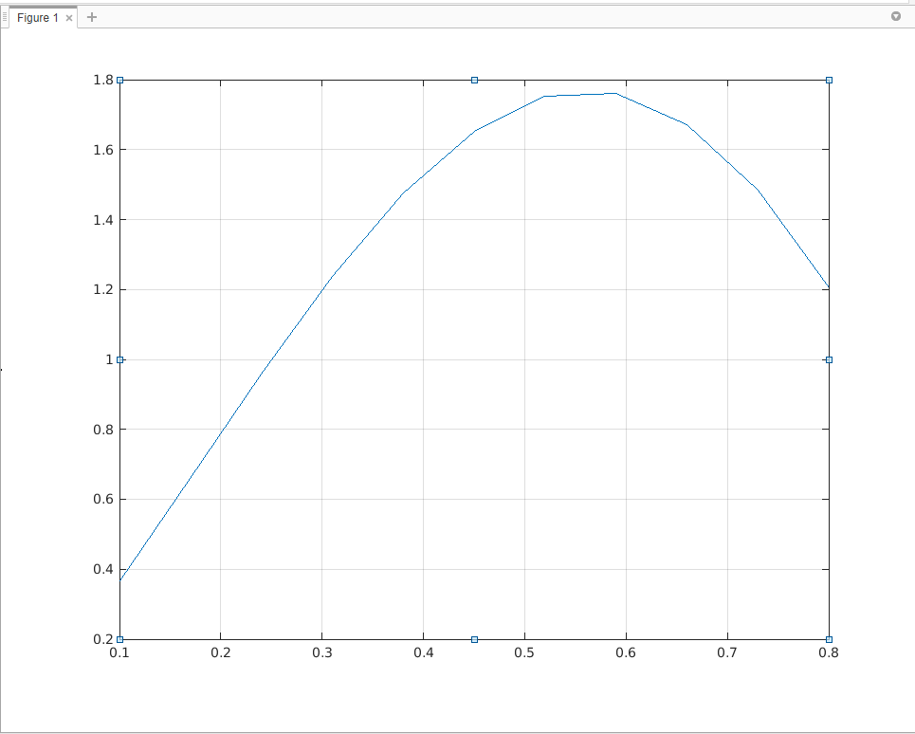

**Завдання 2.**

Побудуйте графіки щільності розподілу випадкових величин:

|  |  |  |  |  |
| --- | --- | --- | --- | --- |
| **Варіант** | **Розподіл випадкової величини** | ***а*** | ***b*** | ***h*** |
| 2 | ***Пуассона ,*** | 0 | 8 | 0.2 |

Код програми:

>> sig1 = 1;

>> sig2 = 2;

>> sig3 = 3;

>> x = 0:0.2:8;

>> w1 = 1 / (sig1 * sqrt(2 * pi)) * exp(-(x - 1).^2 / (2 * sig1^2));

>> w2 = 1 / (sig2 * sqrt(2 * pi)) * exp(-(x - 1).^2 / (2 * sig2^2));

>> w3 = 1 / (sig3 * sqrt(2 * pi)) * exp(-(x - 1).^2 / (2 * sig3^2));

>> plot(x, w1, x, w2, x, w3), grid;

>>

Дані програми та її код в консолі:

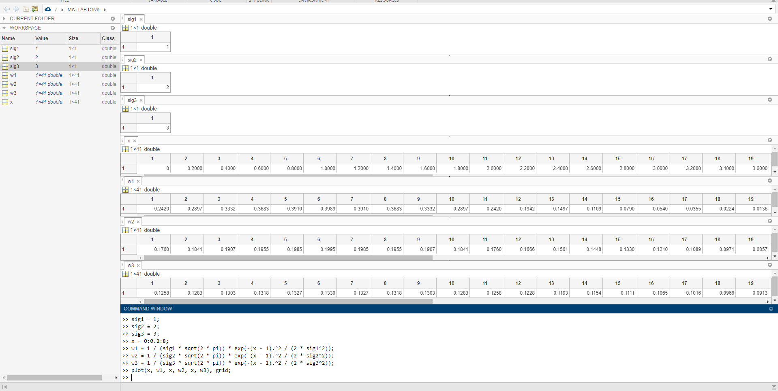

Графік:

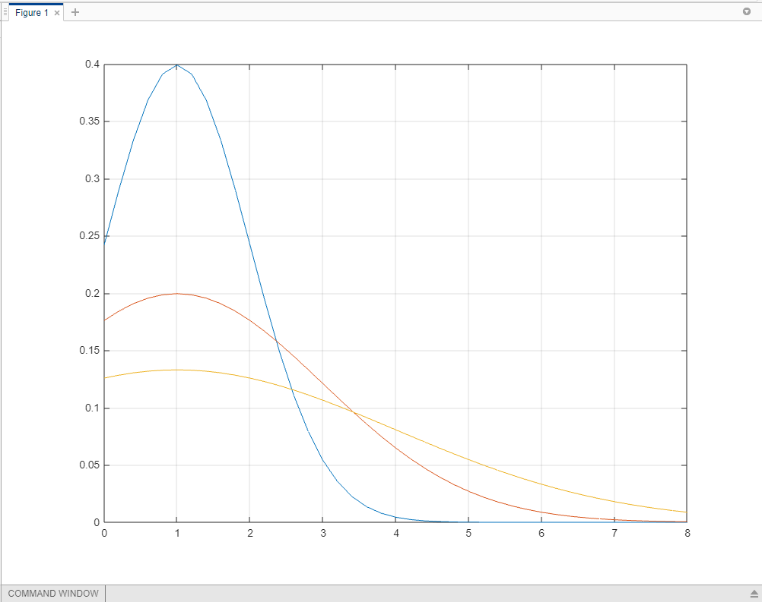

**Висновок**: під час виконання даної лабораторної роботи я навчився виводити найпростіші графіки в середовищі MatLab. Вивчив операції введення-виведення графічної інформації. Обчислив значення функції для будь-якого введеного значення аргументу та вивів графік.